研究生入学试卷一答案
一．填空题
1.A.10000 B.神威 C.美国，日本
2. A.符号位S B.真值e C.偏移量
3. A.瞬间启动 B.存储器 C.固态盘
4. A.时间 B.空间 C.时间并行+空间
5. A.主设备 B.控制权 C.总线仲裁
6. A.磁光盘 B.相光盘 C.随机写入，擦除或重写
二. 解：设最高位为符号位，输入数据为[x]_{原} = 01111 [y]_{原} = 11101
因符号位单独考虑，尾数算前求补器输出值为：|x| = 1111, |y| = 1101
乘积符号位运算： x₀ ⊕y₀ = 0⊕1 =1
尾数部分运算： 1 1 1 1
× 1 1 0 1

1 1 1 1
0 0 0 0
1 1 1 1
1 1 1 1

1 1 0 0 0 0 1 1
经算后求补器输出，加上乘积符号位，得原码乘积值[x×y] 原 = 111000011
换算成二进制真值 x×y = (-11000011)2 = (-195)₁₀
十进制数乘法验证：x×y = 15×(-13) = -195
三．解：运算器的故障位置在多路开关B,其输出始终为R1的值。分析如下：
⑴ R1(A)+R2(B)=1010，输出结果错；
⑵ R2(A)+R1(B)=1111，结果正确，说明R2(A)，R1(B)无错；
⑶ R1(A)+R1(B)=1010，结果正确，说明R1(A)，R1(B)无错。由此可断定ALU和BR无错；
⑷ R2(A)+R2(B)=1111。结果错。由于R2(A)正确，且R2(A)=1010，本应R2(B)=1010，但此时推知R2(B)=0101，显然，多路开关B有问题；
⑸ R2(A)+BR(B)=1111，结果错。由于R2(A)=1010，BR(B)=1111，但现在推知BR(B)=0101，证明开关B输出有错；
⑹ R1(A)+BR(B)=1010，结果错。由于R1(A)=0101,本应BR(B)=1111，但现在推知BR(B)=0101，仍证明开关B出错。
综上所述，多路开关B输出有错。故障性质：多路开关B输出始终为0101。这有两种可能：一是控制信号BS0,BS1始终为01，故始终选中寄存器R1；二是多路开关B电平输出始终嵌在0101上。
四．解：假设（1）存储器模块字长等于数据总线宽度；
（2）模块存取一个字的存储周期等于T；
（3）总线传送周期为τ；
（4）交叉存储器的交叉模块数为m.。
交叉存储器为了实现流水线方式存储，即每经过τ时间延迟后启动下一模快，应满足
T = mτ, (1)
交叉存储器要求其模快数≥m,以保证启动某模快后经过mτ时间后再次启动该模快时，它的上次存取操作已经完成。这样连续读取m个字所需要时间为
t₁ = T + (m – 1)τ= mτ+ mτ–τ= (2m – 1) τ (2)
故存储器带宽为W₁ = 1/t₁ = 1/(2m-1)τ (3)
而顺序方式存储器连续读取m个字所需时间为
t₂ = mT = m²×τ (4)
存储器带宽为W₂ = 1/t₂ = 1/m²×τ (5)
比较(3)和(5)式可知，交叉存储器带宽W₁ 大于顺序存储器带宽W₂。
五．解 (3) E = Disp
(4) E = (B)
(5) E = (B) + Disp
(6) E = (I)×S + Disp
(7) E = (B) + (I) + Disp
(8) E = (B) + (I)×S + Disp
(9) 指令地址 = (PC) + Disp
六．解：（1） PC=14位， IR=18位
AC0=AC1=16位， R0～R3=16位
IAR=14位， IDR=18位
DAR=16位， DDR=16位
（2）加法指令“ADD X(Ri)”是一条隐含指令，其中一个操作数来自AC_{0.}另一个操作数
在DM中，其地址由通用寄存器的内容（Ri）加上指令格式中的X量值决定。其指令周期流程图画
于图A1.3中，相应的微程序控制信号标在框图外面。

PCout ,IARin

读IM,IDRin

IDRout ,IRin

R1+ IR(X) → AC1

R₁out ,Xout ,+ ,AC1in

AC1out ,DARin
PC→AR
IM→IDR
IDR→IR

AC1→DAR

DM→DDR

AC0+DDR→AC1

读DM,DDRin

AC0out(BUS1),+ DDRout (BUS2), AC1in

图A1.3
七．解：PCI总线结构框图如图A1.4所示：
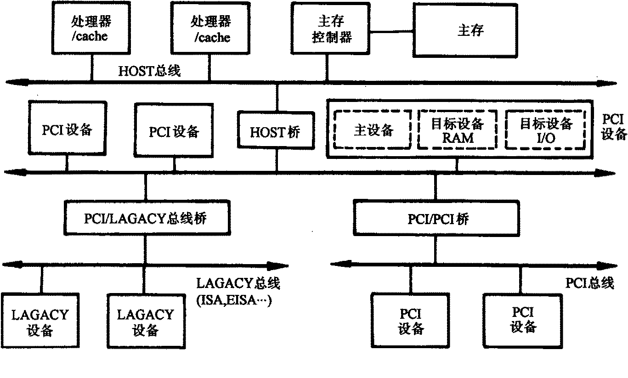
图A1.4
HOST总线：该总线又称CPU总线，系统总线，主存总线等，它不仅连接主存，还可连接
多个CPU。
PCI总线：连接各种高速的PCI设备。PCI设备可以是主设备，也可以是从设备或兼而有
之。系统中允许有多条PCI总线。它们可以使用HOST桥与HOST总线相连，也可以使用PCI/PCI
桥与已知HOST桥连接的PCI总线相连。从而得已扩充整个系统的PCI总线负载能力。
LAGACY总线：可以是ISA,EISA,MCA等这类性能较低的传统总线，以便充分利用市场上现
有的适配器卡，支持中，低速I/O设备。
八．解：SCSI是“小型计算机系统接口”的简称，它是一个智能化的并行I/0标准接口，可以
混接各种磁盘，光盘，磁带机，打印机，扫描仪以及通信设备，最多可连接16个设备，支持16
位数据传输。数据传输率为48MB/s。它首先应用于Macintosh和Sun平台上，后来发展到工作站，
网络服务器和pentium系统中，并成为ANSI标准。所给四种设备的SCSI配置如图A1.5所示：
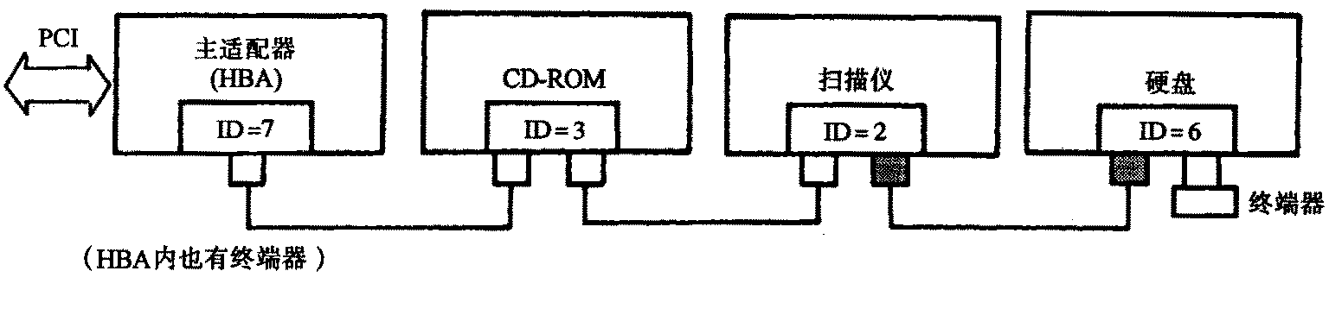
图A1.5
九．解：设读写一块信息所需总时间为T，平均找道时间为t_{s}，平均等待时间为t_{l}，读写一块信
息的传输时间为t_{m}，则有
T=t_{s}＋t_{L}＋t_{m}
假设磁盘以每秒r转速率旋转，每条磁道容量为N个字，则数据传输率Dr=rN个字/秒。
又假设每个数据块的字数为n，一旦读写磁头定位在该块始端，就能在t_{m}≈（n / rN）秒的时间中传
输完毕。t_{l}是磁盘旋转半周的时间，t_{l}=（1/2r）秒，由此可得：
T=t_{s}＋（1/2r）＋（n/rN） 秒。

